201 – 16/4/20

FONT 1

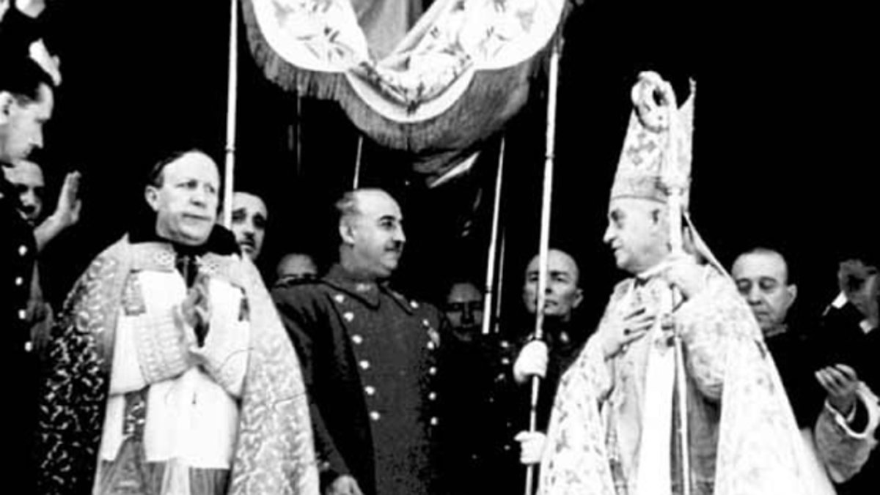

FONT 2

L' haureu d'aportar vosaltres. Heu de buscar una font de qualsevol tipus (foto, cartell, document, gràfica...) relacionada amb la moral (normes de comportament) durant el franquisme, segons propugnava l'anomenat nacionalcatolicisme.

201- 21/4/20

FONT 1

Heu de mirar aquests 5 minuts del NODO. Esbrineu què era i quin objectiu tenia i comenteu el contingut d'aquest fragment:

https://www.youtube.com/watch?v=tthvQjyPSy4&t=602s

FONT 2

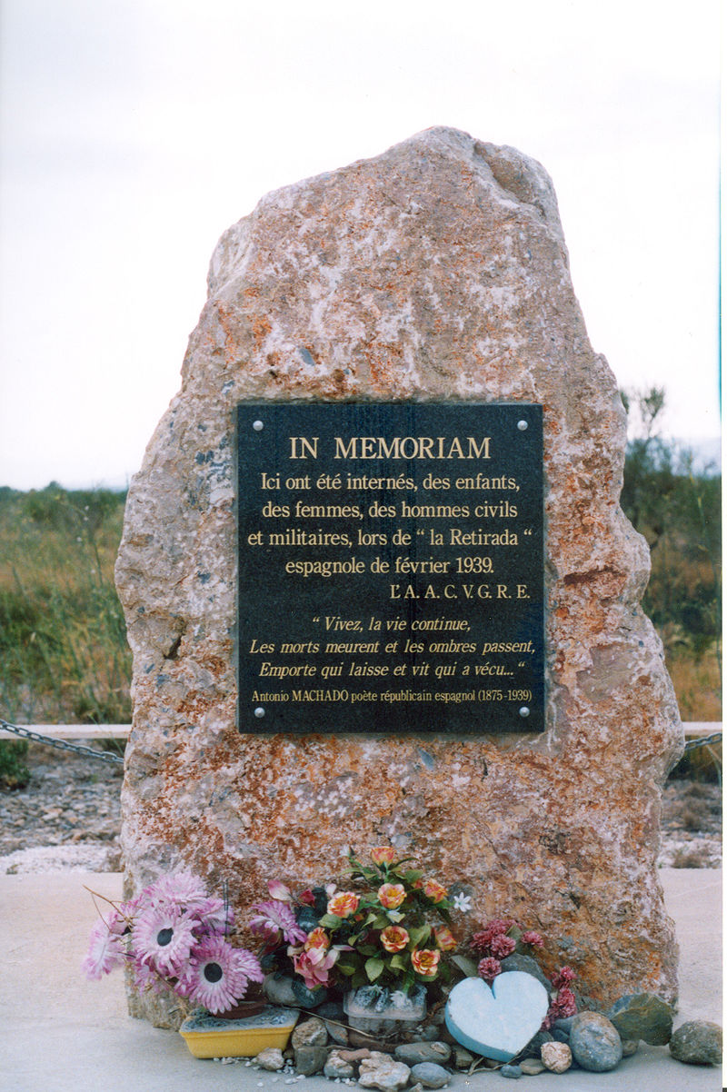

201- 23/4/20

FONT 1
Franco... tuya es la hacienda...
la casa, el caballo y la pistola...
Mía es la voz antigua de la tierra.
Tú te quedas con todo
y me dejas desnudo y errante por el mundo...
mas yo te dejo mudo... ¡mudo!...
¿Y cómo vas a recoger el trigo
y a alimentar el fuego
si yo me llevo la canción?

León Felipe, 1943

FONT 2
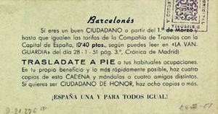
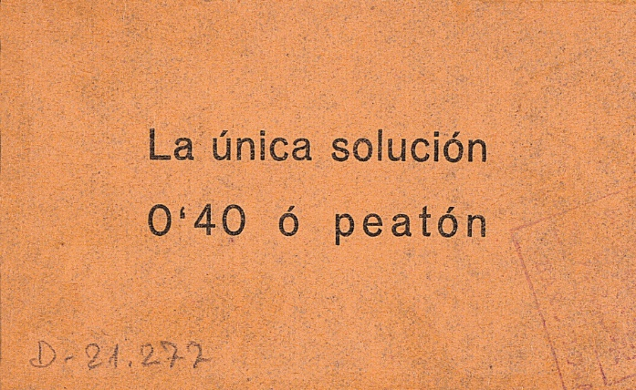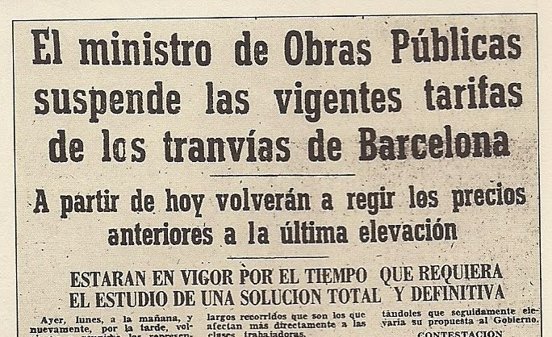 Febrer 1951
202 – 23/4/20

Poesía para el pobre, poesía necesaria
como el pan de cada día,
como el aire que exigimos trece veces por minuto,
para ser y en tanto somos dar un sí que glorifica.
Porque vivimos a golpes, porque apenas si nos dejan
decir que somos quien somos,
nuestros cantares no pueden ser sin pecado un adorno.
Estamos tocando el fondo.
Maldigo la poesía concebida como un lujo
cultural por los neutrales
que, lavándose las manos, se desentienden y evaden.
Maldigo la poesía de quien no toma partido hasta mancharse.
Hago mías las faltas. Siento en mí a cuantos sufren
y canto respirando.
Canto, y canto, y cantando más allá de mis penas
personales, me ensancho.
Quisiera daros vida, provocar nuevos actos,
y calculo por eso con técnica qué puedo.
Me siento un ingeniero del verso y un obrero
que trabaja con otros a España en sus aceros.

Gabriel Celaya, 1955

